Insgesamt sechs Auszeichnungen beim wichtigsten Designpreis der Welt

iF Design Award in Gold für Viega

Attendorn, 25. Februar 2020 – Einen wahren Medaillenregen verzeichnet Viega beim iF Design Award 2020: Gleich fünf WC-Betätigungsplatten sowie eine Duschrinne sind Preisträger in der Kategorie „Bathroom“. Eine ganz besondere Würdigung der herausragenden Designleistung erhielt mit dem iF-Label in Gold die Betätigungsplatte „Visign for More 202“. Bereits ein Jahr nach Markteinführung sind damit die Neuheiten aus dem „Visign“-Programm mit allen namhaften Designpreise prämiert. Sie wurden in Zusammenarbeit mit ARTEFAKT design (Darmstadt) entwickelt.

iF Gold Award 2020

In einem ambitionierten Wettbewerberumfeld von 7.298 Beiträgen aus 56 Nationen konnten sich die Produkte von Viega erfolgreich durchsetzen. Eine ganz besondere Auszeichnung erhielt dabei die WC-Betätigungsplatte „Visign for More 202“. Sie wurde mit dem begehrten iF Label in Gold prämiert, das in diesem Jahr insgesamt nur 75-mal vergeben wurde. Die Jury hob insbesondere die ausgewogene Kombination von neuartigen elektronischen Funktionselementen und traditionellen Formen hervor: „Die Betätigungsplatte „Visign for More 202“ demonstriert die Schönheit minimalistischen Designs in Perfektion.“

„Visign for More 202“ zählt damit zu den Top-Preisträgern des weltweit renommierten Design-Labels. Eine Ehre, die in der Kategorie „Bathroom“ insgesamt nur drei Wettbewerbseinreichungen zuteilwurde.

iF Design Award 2020

Über eine Auszeichnung mit dem iF Design Award 2020 konnten sich die WC-Betätigungsplatten „Visign for More 204“, „Visign for Style 23“ und „Visign for Style 24“ sowie die vollkommen berührungslos auslösende WC-Betätigungsplatte „Visign for More 205 sensitive“ freuen. Mit der Prämierung der neuen „Advantix Cleviva“ Duschrinne machte die internationale, unabhängige und hochkarätig besetzte Expertenjury den Medaillenregen für Viega perfekt.

Alle Preisträger werden am 4. Mai 2020 geehrt. Erstmalig wird die iF design award night dann in Berlin, im Friedrichstadt-Palast, stattfinden. In der Zeit vom 2. bis 10. Mai 2020 sind die iF-prämierten Beiträge darüber hinaus im Café Moskau, Berlin, allgemein zugänglich.

Moderne Wohlfühlbäder mit „Visign“

Viega bietet mit den Produkten aus dem „Visign“-Programm Lösungen für ganzheitliche Badkonzepte. Mit mehr als 50 serienmäßig lieferbaren Designvarianten in spannenden Materialkompositionen sowie zusätzlichen Sonderfarben ermöglichen beispielsweise die WC-Betätigungsplatten eine individuelle Gestaltung moderner Lebensräume. Sie sind unterteilt in die Serien „Visign for More“ und „Visign for Style“.

Auch die neue Duschrinne „Advantix Cleviva“ steht für Variabilität in der Badgestaltung, denn sie kann sowohl an der Wand als auch frei wählbar innerhalb der Fliesenfläche installiert werden.

Zahlreiche Designpreise beweisen den hohen Innovationsgrad und die außergewöhnliche Gestaltungsleistung der Produkte. Darunter so namhafte Auszeichnungen wie German Design Award 2020, Red Dot Design Award 2019 oder auch Design Plus powered by ISH 2019.

Der iF Design Award

Seit 67 Jahren ist der iF Design Award ein weltweit anerkanntes Markenzeichen, wenn es um ausgezeichnete Gestaltung geht. Er wird einmal im Jahr von der weltweit ältesten, unabhängigen Design-Institution, der iF International Forum Design GmbH in Hannover, vergeben. Der iF Design Award gehört zu den wichtigsten Designpreisen der Welt. Er prämiert Gestaltungsleistungen unter anderem anhand der Bewertungskriterien Innovation, Funktionalität, Verantwortung (Einhaltung von Umweltstandard, Universal-Design) oder Positionierung (Differenzierung vom Wettbewerb). Der iF Design Award 2020 verzeichnete 7.298 Einreichungen, 1.453 prämierte Teilnehmer und 75 goldene iF Label.

DE_PR_200225_iF Award 2020.doc

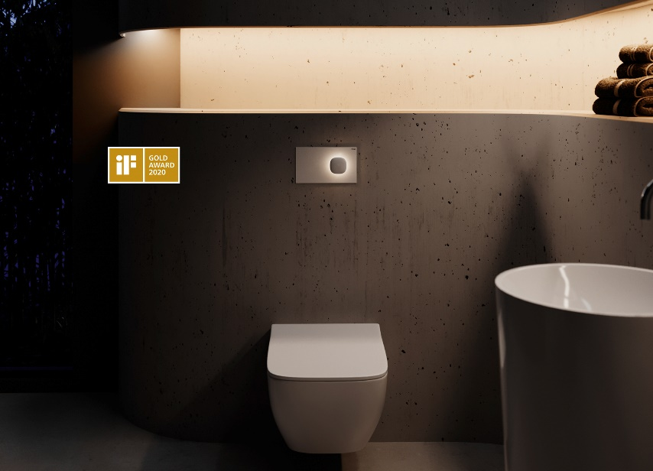
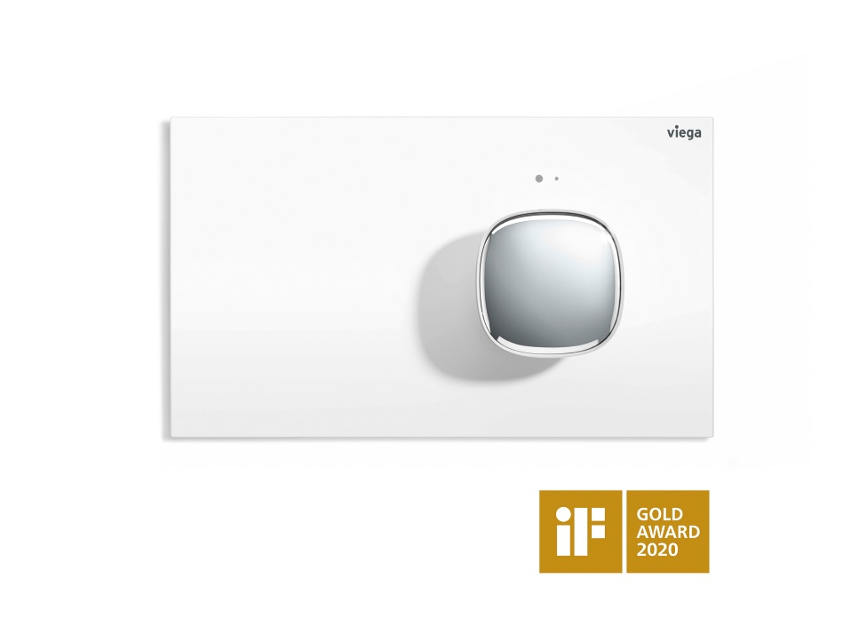
PR_200225_iF Award 2020_01a +1b.jpg
Gold beim iF Design Award 2020: 78 internationale Designexperten aus über 20 Nationen waren sich einig und würdigten die herausragende Designleistung der WC-Betätigungsplatte „Visign for More 202“ mit dem
begehrten iF Label in Gold. (Fotos: Viega)
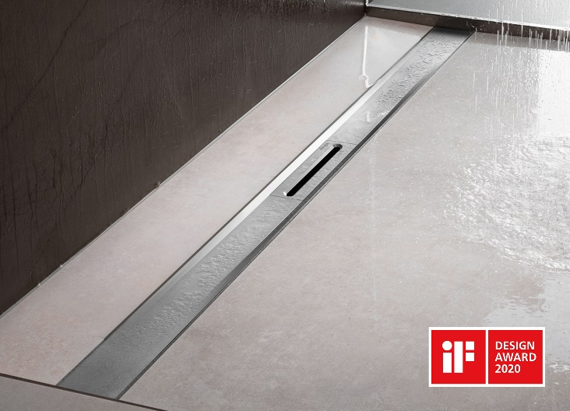
PR_200225_iF Award 2020_02a.jpg
Einer von fünf Viega-Preisträgern im iF Design Award 2020: Die neue Duschrinne Advantix Cleviva. Sie überzeugte die Jury mit ihrer Variabilität in der Badgestaltung sowie ihrem puristischen Profil mit formschönen Ablauföffnungen. (Foto: Viega)
Die prämierten Produkte ohne Logo (Fotos: Viega):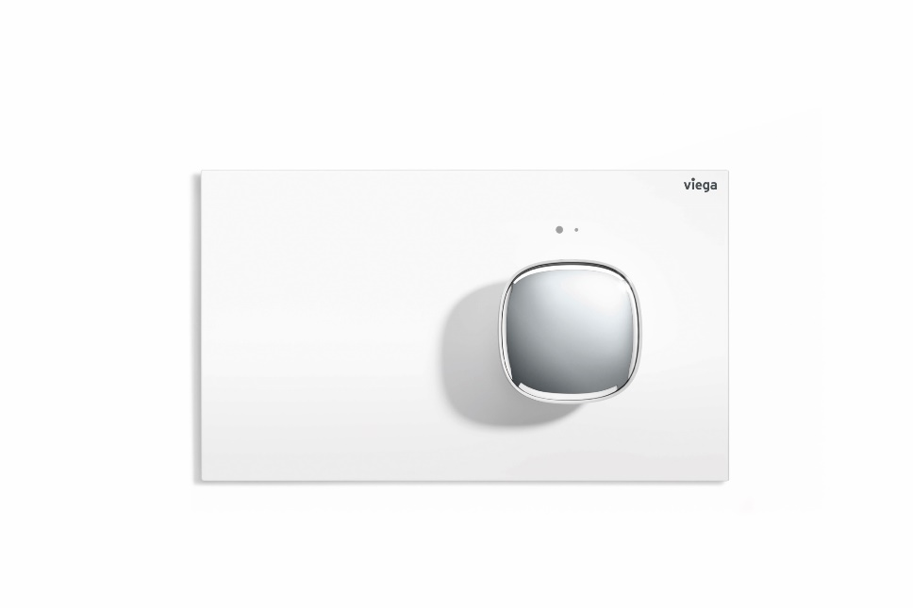PR_200225_iF Award 2020_01c.jpg
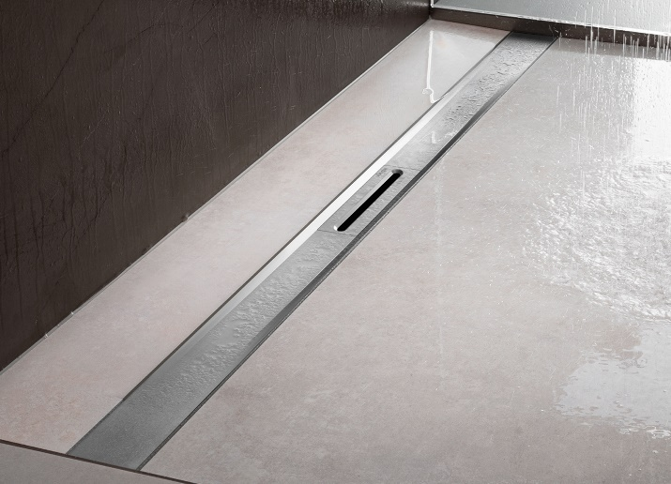
PR_200225_iF Award 2020_02b.jpg

Logo „iF Gold award 2020“ und „iF Design award 2020“
Viega: Technology meets Design
Nicht nur das edle Aussehen und das mehrfach preisgekrönte Design der „Viega Visign“-Produkte setzen in der modernen Badgestaltung immer wieder Akzente. Ausgezeichnet sind auch die ausgereifte Technik und der hohe Komfort. Eine individuelle Umsetzung moderner Wohlfühlbäder ermöglicht Viega mit einem umfangreichen Programm unter anderem an Duschrinnen, WC-Betätigungsplatten, Badewannengarnituren, elektronischen Wannenarmaturen sowie einer Vorwandtechnik, die äußerst flexibel ist. Komfort gepaart mit Design bietet „Viega Prevista“. Höhenverstellbare WC- und Waschtisch-Module sowie die Auswahl an designstarken WC-Betätigungsplatten machen das neue Vorwandprogramm zu einem Allrounder im Bad. Eine große Auswahl an Bad- und Bodenabläufen sowie Waschtisch-Siphons komplettiert das Angebot.

Farblich aufeinander abgestimmt und in spannenden Materialkompositionen realisieren Viega-Produkte gekonnt ein einheitliches Baddesign.

„Viega Visign“ gehört zu dem Produktprogramm „Vorwand- und Entwässerungstechnik“ der international tätigen Viega-Gruppe. Das Unternehmen zählt zu den führenden Herstellern von Installationstechnik.

